Secretarla de
Finanzas y Administraci6n
Cobiernode a..J• C. tforn •Sur

"2023,Ano de la Profesora Maria Rosaura Zapata Cano" La Paz,Baja California Sur, a 25 de agosto de 2023 . Oficio N°: SFyA/SSF/DC-1648/2023.
ASUNTO: Atenci6n a Artfculo 9 LI. y P.C.P.
lnformaci6n Contable inciso g: lnforme de pasivos Cont ingentes.

LC. RICARDO VERDUGO LLANAS. AUDITOR SUPERIOR DEL ESTADO DE BAJA CALIFORNIA SUR.
P R E S E N T E.

Hago referenda al articulo 64, fraccion XXX, de la Constitucion Polftica del Estado de Baja California Sur; 4 fraccion XX y 13,parrafo segundo,de la Ley de Fiscalizacion y Rendicion de Cuentas del Estado de Baja California Sur; ambos reformados el 27 de diciembre de 2022 en el decreto No. 2899 del Boletin oficial No. 78 a efecto de que los Entes Publicos rindan de manera simultanea y en la via electronica la Cuenta Publica al Congreso del Estado y a la Auditoria Superior del Estado,en los formatos autorizados por esta ultima y a la presentacion de los informes mensuales por medios electronicos en los formatos correspondientes; para el cumplimiento de los Lineamientos para la lntegracion y Presentacion de la Cuenta Publica del Estado de B.C.S, en espedfico el Art iculo 9, Fraccion I,inciso g "lnformes sobre pasivos contingentes".

- Periodo: Jul o 2023 de formato 0318_1PC "lnforme de Pasivos Contingentes"

Al respecto,informo a Usted que esta Secretarfa de Finanzas y Administracion se encuentra realizando las modificaciones al Sistema lnform13tico de Administraci6n Financiera Estatal (SIAFE} que se requieran a fin de que tanto el Estado de Situacion Financiera, como la Balanza de Comprobacion desplieguen los rubros requeridos en el formato identificado como 0318_1PC "lnforme de Pasivos Contingentes" lo que permitira contar con el soporte documental para el informe respectivo.

Sin otro asunto en particular por el momenta,agradeciendo de antemano la atencion y consideracion al presente, aprovecho la ocasion para enviarle un cordial saludo.

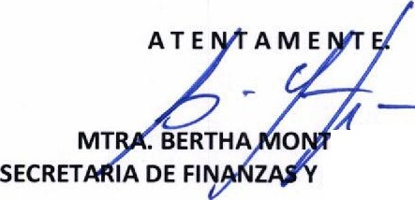ANO COTA. 
ADMINISTRACl6N.SECRCTARlA OE FlNANZAS Y ADMINISTRACION
IJESPACHO OE LA SECRETARIA

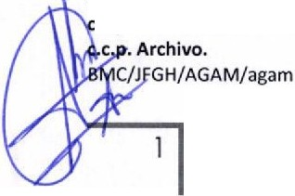
C.c.p.LC. Julian Francisco Galindo Hernandez, Subsecretario de Finanzas del Gobierno delEstado de Baja Cal fornia Sur.
.c.p.LC.Alma Gabriela Agundez Maldonado,Directora de Contabilidad.
Direccl6n de Contobilidod de lo Secretorio de Finanzas y Administraci6n del Gobierno del Estado de Baja California Sur
Edificio de Rnonzos 2° Nivel. Isobel lo Cat61ica e Ignacio Allende S/N, Col. Centro, La Paz. Baja California Sur. C.P. 23000.
Conm. 12 39400 ext. 05031,05032. 05033. 05036. E-mail:djr conlobjtjdad@hotmoil.com www secfin bes.gob mx

